（３）戦災者・引揚者の救済
昭和２０年後期から２１年にかけて、軍人の復員、外地引揚げ、戦災疎開者で村内人口、世帯はどんどん増加し、村ではまずこれらの人たちの食糧、住居、生活用品などを援護するのが何よりも急務であった。ちなみに昭和２１年１０月現在における長瀬地区の急増内容は次のとおりになっている。
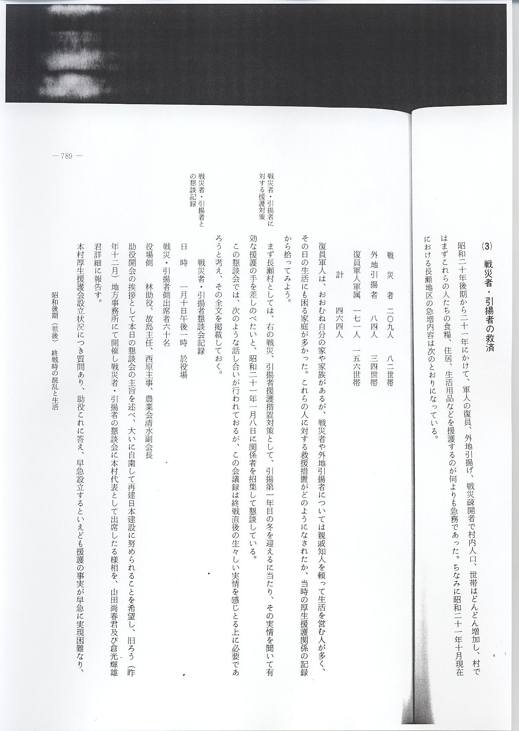
復員軍人は、おおむね自分の家や家族があるが、戦災者や外地引揚者については親戚知人を頼って生活を営む人が多く、その日の生活にも困る家庭が多かった。これらの人に対する救援措置がどのようになされたか、当時の厚生援護関係の記録から拾ってみよう。
戦災者・引揚者に まず長瀬村としては、上の戦災、引揚者援護措置対策として、引揚第１年目の冬を迎えるに当
対する援護対策 たり、その実情を聞いて有効な援護の手を差しのべたいと、昭和２１年１月８日に関係者を招集して懇談している。
この懇談会では、次のような話し合いが行われておるが、この会議録は終戦直後の生々しい実情を感じとる上に必要であろうと考え、その全文を掲載しておく。

戦災者・引揚者と
の懇談記録
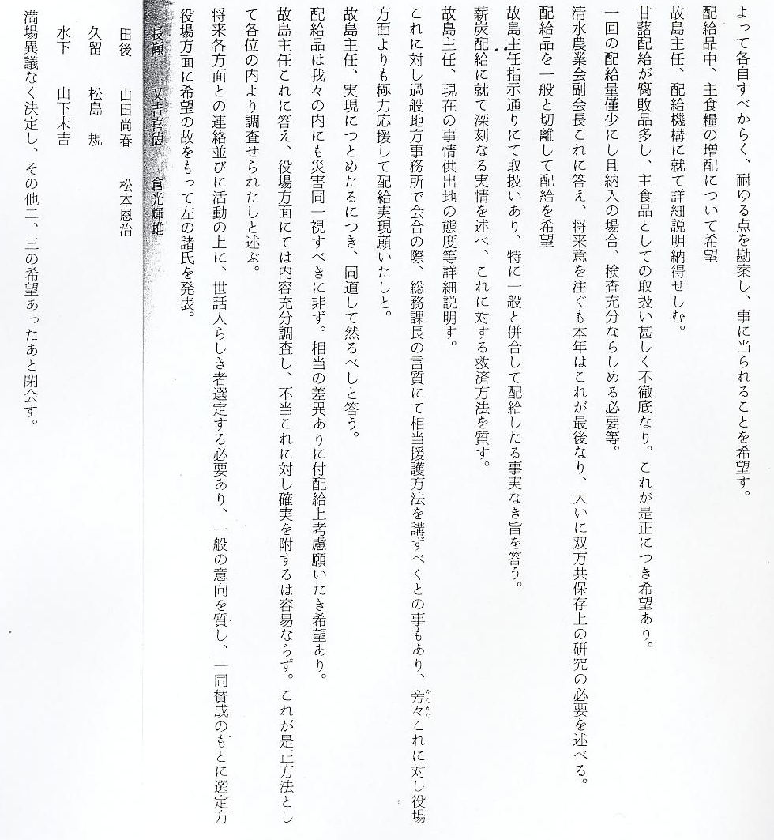

戦災者・引揚者へ このように戦災者・引揚者からの切実な要望を聞いた役場では、まずこの冬を過すための応急
の援護金品 対策として、村内に対して食品の急援寄附を依頼した結果次のとおり集っている。しかし、この金品がどのように関係者へ配分されたのか記録がないが、おそらく世話人として決まった６人を通して配分されたものであろう。
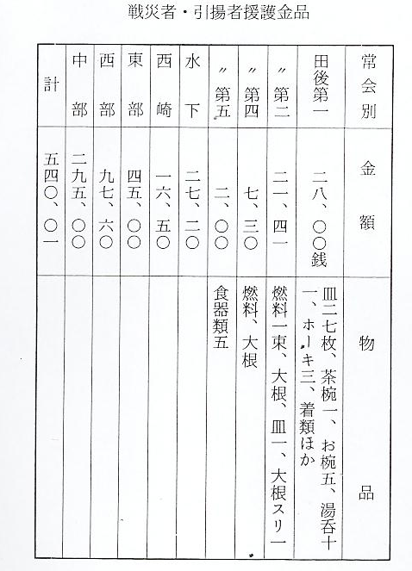
こうした町村独自の援護態勢は各地で行われたが、国・県あるいは、引揚者同胞援護会などからもいろいろな援護の手が差し延べられてはいるものの、一般家庭においてもあらゆる物資が不足している最中でもあり、十分な援護措置は講じられなかった。
このほか援護措置の具体的な例としては、倉吉警防団が、２１年６月に大相撲双葉山一行を迎えて興行した利益金のうちから、長瀬村には貧困者分７６０円、引揚者、戦災者分に３００円を寄贈したり、国からは暑くなった７月に蚊屋の配給を行い、鳥取県同胞援護会では、県下各市町村に同胞援護資金をよびかけて援助を行っているこの同胞援護会が行った募金は、県下の戦災者、引揚者の厚生援護運動を進める資金調達をかね、各市町村の該当者にもその一部を直接援護するものであって、羽合地区で次の額が割り当てられている。
長瀬村７,０５０円 浅津村３,９９０円 橋津村３,０４０円 宇野村２,３７０円
また長瀬では栄久座という劇場があったため、２１年９月には、２回にわたって２４円余の金が援護費にと寄附されるなど、今にして思えば、戦災や引揚者の人たちの多くは、人間の生活としてぎりぎりの線に追込まれていたことはまだ記憶に新しいところである。
戦災・引揚者の住 食生活、生活物資もさることながら、住居問題も深刻な問題であった。戦災者や引揚者の多く
宅問題 は、親戚知人を頼ってきた人が多く、裏家や納屋を改造して電気のない生活をしている者もあった。県でも住宅問題を解決するために、県下各地に余裕住宅の解放をよびかけ協力を求めた。
東伯地区では、戦時中軍需工場として使われていた上井神鋼工場の寄宿舎を暫定的に貸与されることになり、２２年２月各町村で希望者の申込み受付けが行われた。長瀬地区での申込者は５世帯あったが、地方事務所で審査の結果３世帯が決定となり入寮した。貸与条件は、（１）貸与期間２ヵ年、（２）貸与料金１か月５０円程度（広さによって若干の差異あり）、（３）部屋の大きさ８～１０畳。
住宅問題は国でも大きく取上げ、ようやく人心の落ちついた昭和２２年５月、引揚者、戦災者、さらに近年発生した２１年１２月２１日の南海大地震、２２年４月２日の鳥取大火災、同月２０日の飯田市大火災など相次ぐ災害によって一層深刻となり、住宅問題を解決するため、年賦住宅建設計画が樹てられた。
この建設計画は、各府県から市町村をとおして通知されたほか、新聞、ラジオでも希望者に周知された。しかし鳥取県下に５００戸の割当てしかなく、とうてい該当者に満足できる数量ではなかった。建設計画は戦災復興院が中心となって計画したもので、１戸建１０坪、２戸建７.５坪の２種類の平屋建で、建設費は坪当り３千円となっている。建設費の支払は認定１か月以内に４分の２、竣工時に４分の１、残りの４分の１は１か年以内となっているが、当時としては可なりの収入が見込まれる者でなければ手の届かない面があったようである。長瀬地区では８世帯の申込みがなされているが、まだまだ家を建てるといったことより、その日の住居条件整備を訴える人たちが多くいた。次の手紙はその一例である。
長瀬村住宅問題の 「戦災の為昭和二十年五月に帰り、上長瀬○○様方にお世話になっておりましたが、事情によ
一例 り○○様方を出ることになり、本年五月より上長瀬高浜様方の物置場を借りてお世話になっておりますが、電気が無く、子供も居りますのに何かと不自由でございますので、何とか電気をつけていただきたくお願い致します。
昭和二十二年五月二十日
長瀬村上長瀬 高 濱 み え 子 （家 主）
杉 井 よ ね （戦災者）
これに対して長瀬村役場では、早速中国配電株式会社に電灯設置方を申請して点灯してもらっている。
外地より引揚げた者のうちでも、自分たちの帰る場所のある人はまだよかった。現地で両親を無くした子供たちが、引揚げはしたものの身寄るところも不明のままで、全国に文書で照会された者も数多く、戦後２２年頃までは物心両面にわたり、あらゆる面での混乱期であった。

